

actividad 4: sistemas informaticos

Máquinas virtuales



14 de marzo de 2023

ies aguadulce

**INDICE POR INICIO DE ACTIVIDADES:**

**ACTIVIDAD 1……………………………………..pág. 2**

**ACTIVIDAD 2……………………………………..pág. 3**

**ACTIVIDAD 3……………………………………..pág. 6**

**ACTIVIDAD 4……………………………………..pág. 10**

**ACTIVIDAD 5……………………………………..pág. 13**

**ACTIVIDAD 6……………………………………..pág. 15**

**ACTIVIDAD 7……………………………………..pág. 18**

**ACTIVIDAD 8……………………………………..pág. 20**

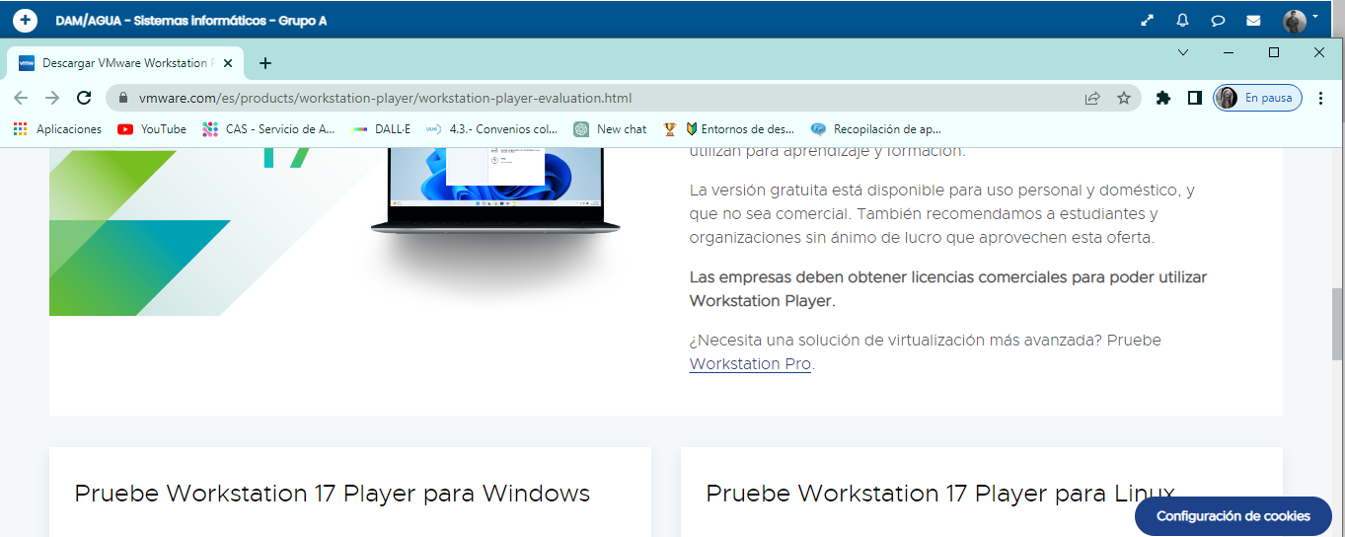**Actividad 1.- Preparación del software de virtualización.**

**Nos dirigimos a la página recomendada para la descargar del software de la máquina virtual y seleccionamos el S.O en el que la vamos a usar, en este caso Windows.**

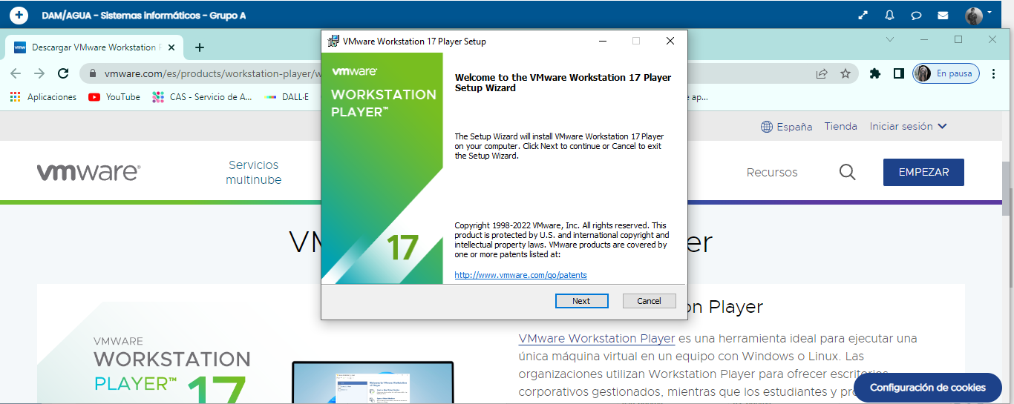

**En el siguiente paso, después de descargar el setup, lo iniciamos y configuramos nuestras preferencias en el diálogo de instalación.**

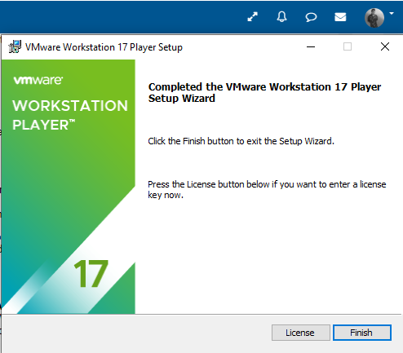

**Por último, finalizamos la instalación, y ya tenemos la máquina virtual lista para su inicialización y configuración.**

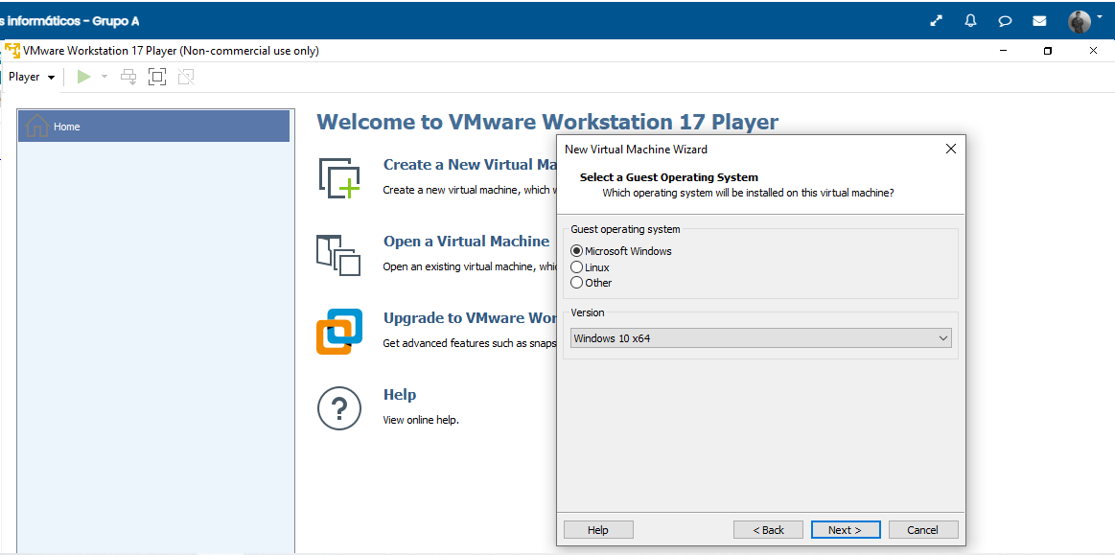**Actividad 2.- Creación y configuración de la MV (máquina virtual).**

**Aquí comienza nuestra interacción con la máquina virtual, creamos una nueva máquina y seleccionamos la versión indicada en la tarea Windows 10 x64.**

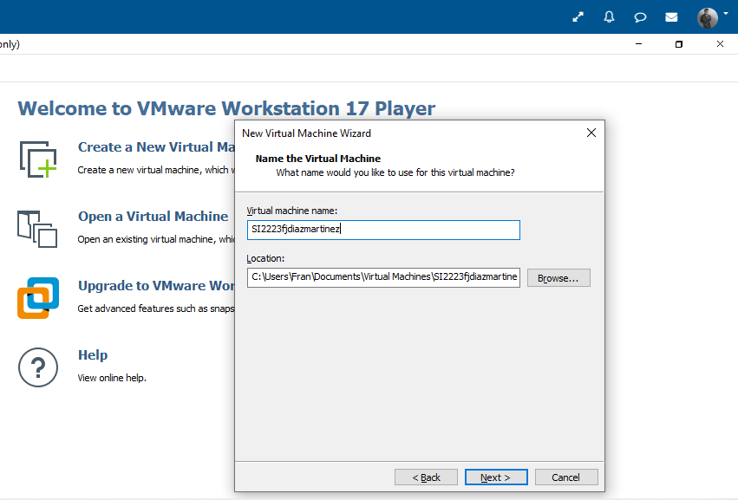

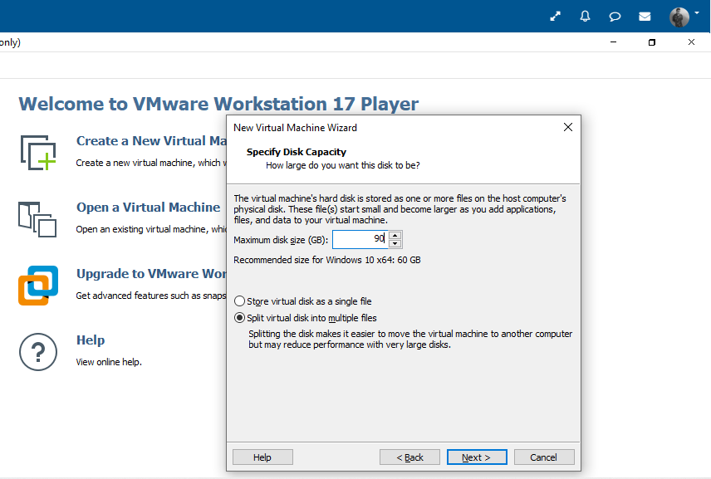A continuación, configuramos el nombre de nuestra máquina virtual, con el patrón que se nos indica. Aunque en este caso, no se nos pide, también podemos definir la ubicación de ésta.

Indicamos el espacio de disco necesario, que en nuestro caso son 90GB.

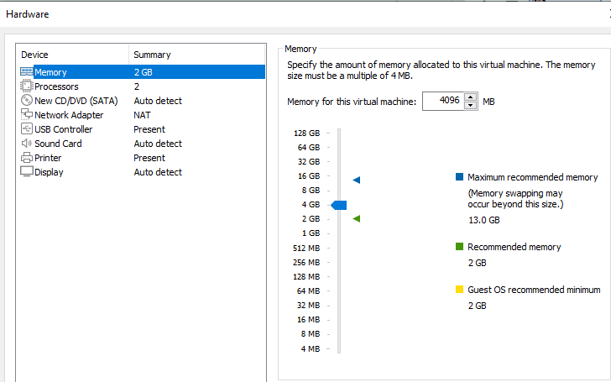En esta captura, podemos observar la configuración general de la máquina virtual, así como la ampliación de memoria disponible. Por defecto (como indica la flecha verde a la derecha) venía predefinida en 2GB, pero mi equipo cuenta con 16GB de memoria RAM así que he decidido ampliar la de la máquina virtual a 4GB.

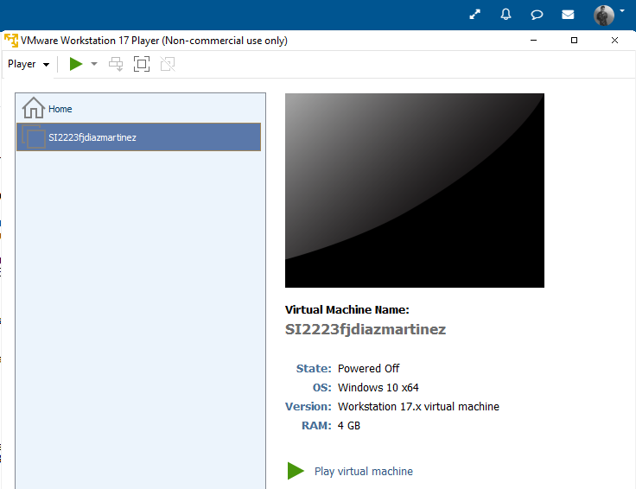

Finalmente, después de terminar la configuración tenemos disponible nuestra máquina virtual.

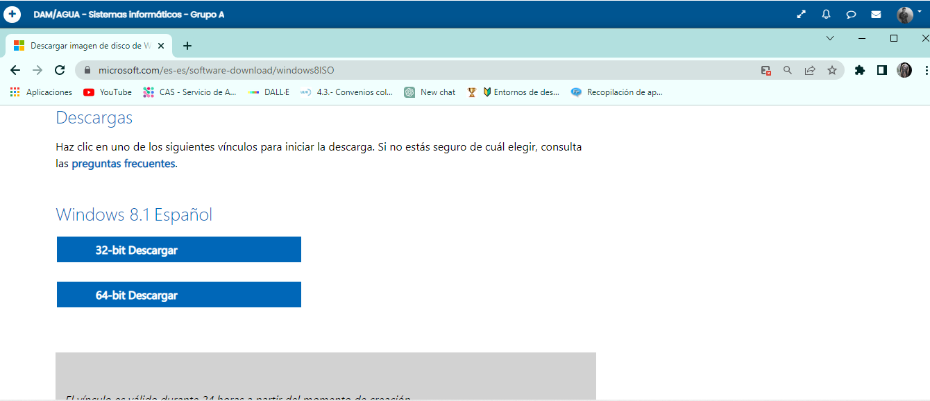**Actividad 3.- Instalación de Windows 8.1 Professional.**

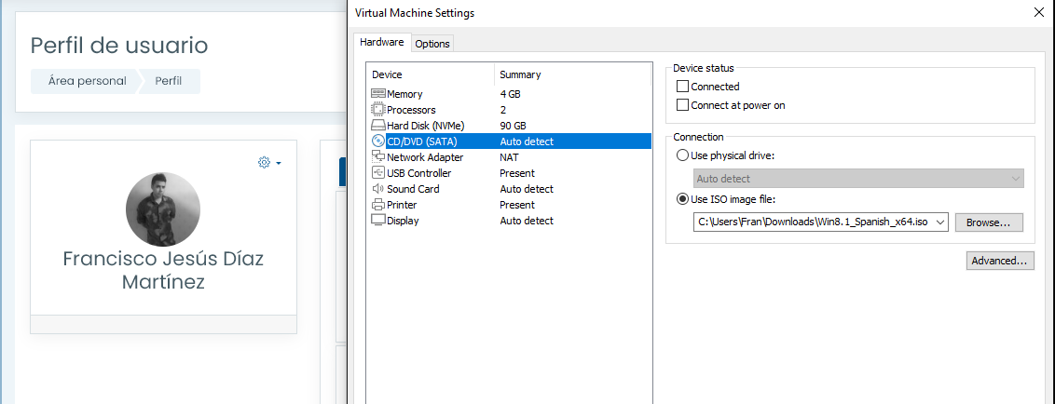Procedemos a la descarga de la ISO de Windows 8.1 desde la página de Microsoft.

Para indicar cuál es el archivo que debe de usar la máquina virtual, nos vamos a la pestaña de configuración y en la sección CD/DVD indicamos la ubicación de la ISO que hemos descargado previamente, para que el sistema arranque con ella.

Como pasos adicionales, también es recomendable marcar la checkbox “Connect at power on” para que se inicie al arrancar la máquina virtual. (Esta opción solo es recomendable si no se van a tener más sistemas de forma simultanea en esta máquina virtual)

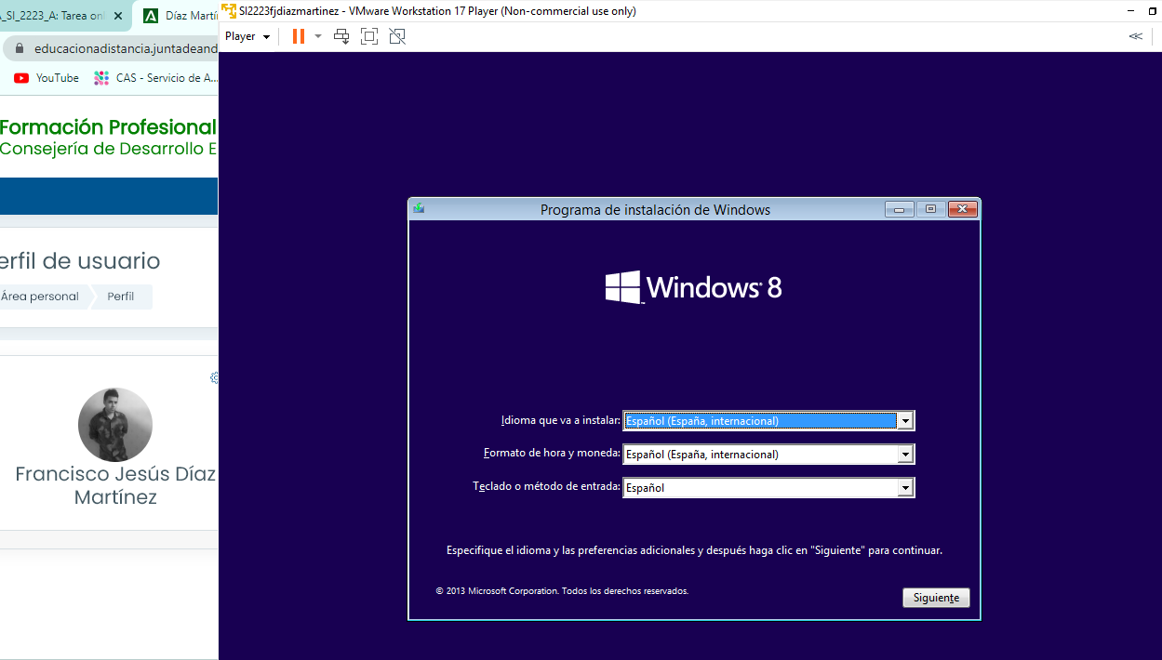

Una vez guardada la configuración que se ha indicado previamente. Iniciamos la máquina virtual y presionamos cualquier tecla para que comience el BOOT del ISO de Windows. Nos encontramos con la ventana de instalación inicial.

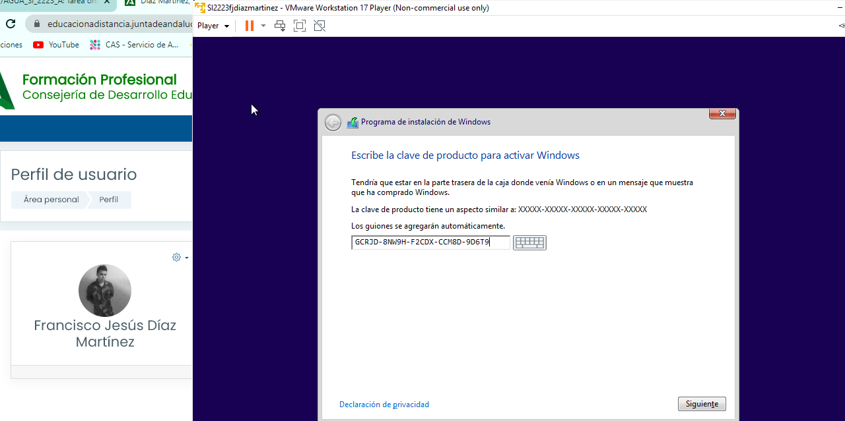

Introducimos la clave del producto que nos facilitan. Para poder continuar.

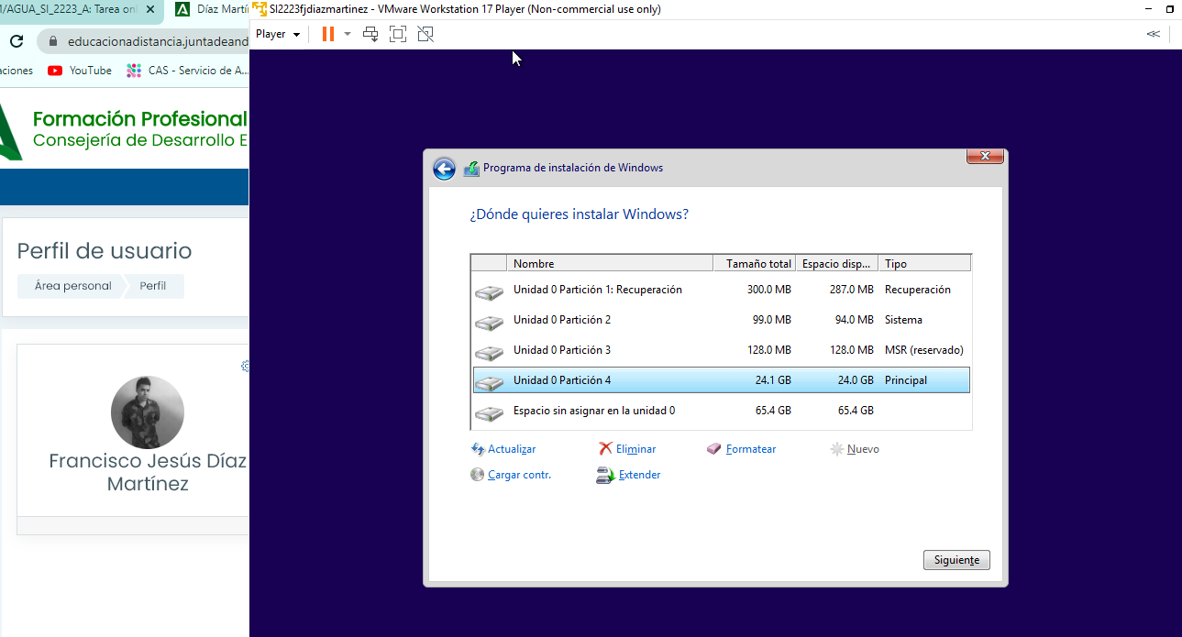

Creamos la partición de 25GB y Windows crea automáticamente tres particiones más.

Por orden:

* Unidad 0 – Recuperación: Se trata de una partición reservada cuya función es restaurar la configuración de fábrica del sistema operativo si ocurre algún fallo.
* Unidad 0 - Partición 2: Es un espacio en el disco reservado al sistema, normalmente almacena la información que se usa para el arranque del sistema.
* Unidad 0 – Partición 3: MSR (Microsoft System Reserved) tiene los archivos necesarios para el arranque en modo seguro de Windows.
* Unidad 0 – Partición 4: Es la partición que acabamos de crear, la que está destinada a la instalación de nuestro SO actual.
* Espacio sin asignar en la unidad 0: Es el espacio que nos ha sobrado después de las particiones. El que usaremos en futuras tareas.

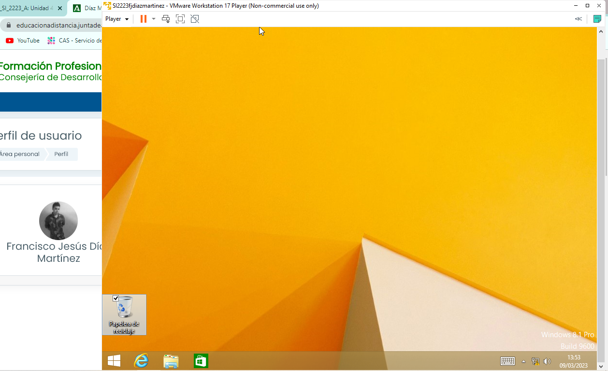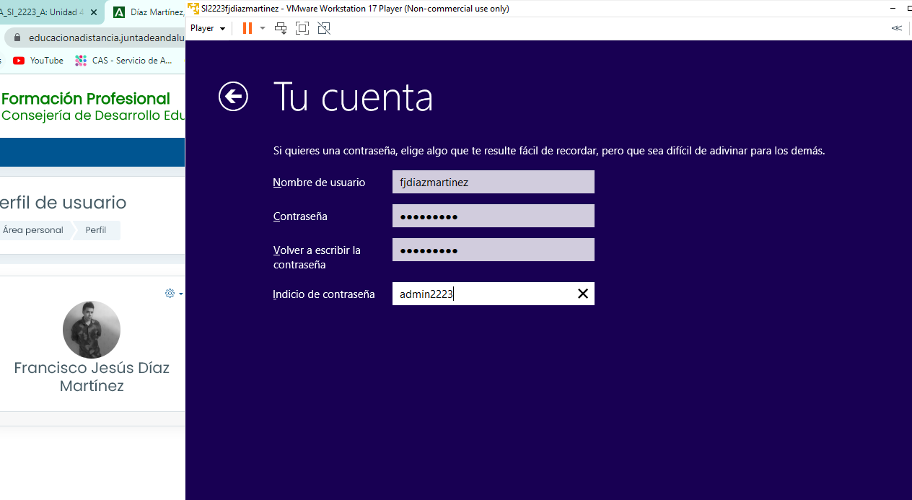Asignamos el nombre de usuario y la contraseña que se nos especifica. En el indicio de la contraseña no se pueden introducir los mismos caracteres indicados en la contraseña, solo se ha puesto a modo representativo para mostrarla.

Ya tenemos operativa nuestra máquina virtual y Windows 8.1 PRO funcionando.

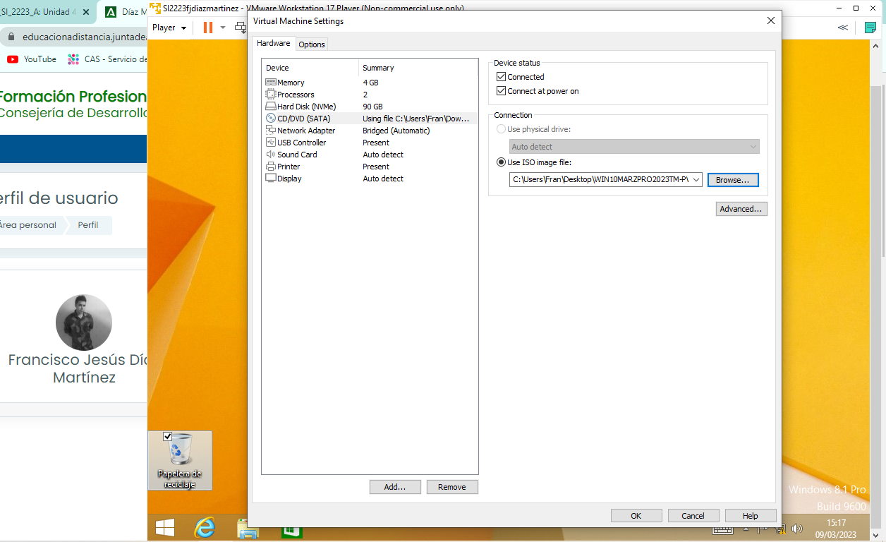**Actividad 4.- Instalación de Windows 10 Education 22H2.**

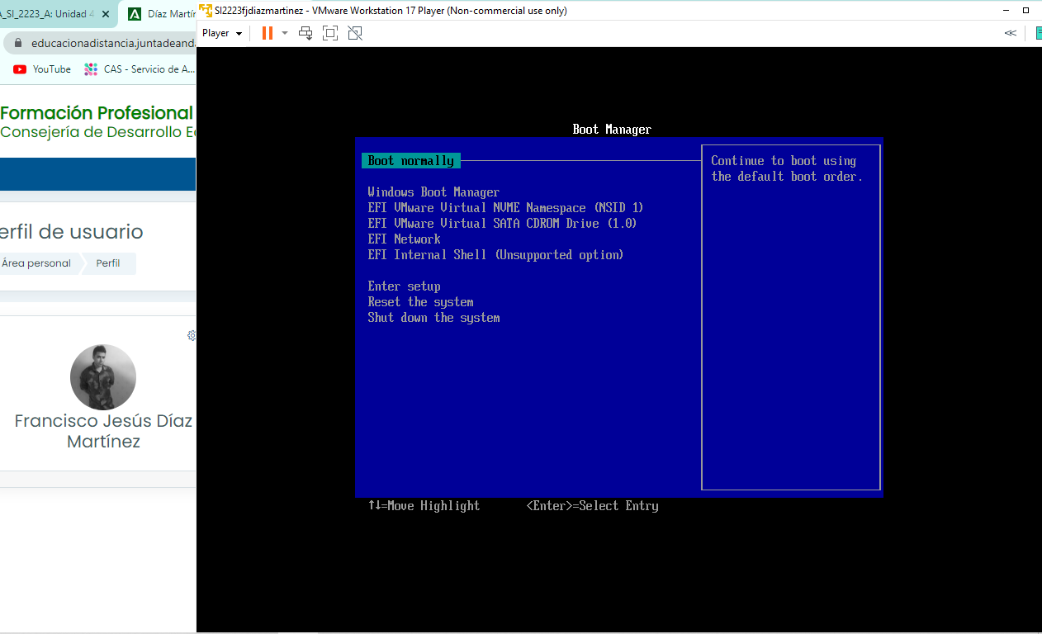Comenzamos seleccionando nuestra ISO de Windows 10 22H2, en mi caso, tuve problemas con la verificación de mi cuenta en Azure, por lo tanto, he adquirido una copia para este propósito.

Para instalar este nuevo S.O nos dirigimos al Boot Manager, al que accederemos pulsando F2 varias veces antes de que aparezca el símbolo de Windows. Al iniciar o reiniciar el sistema.

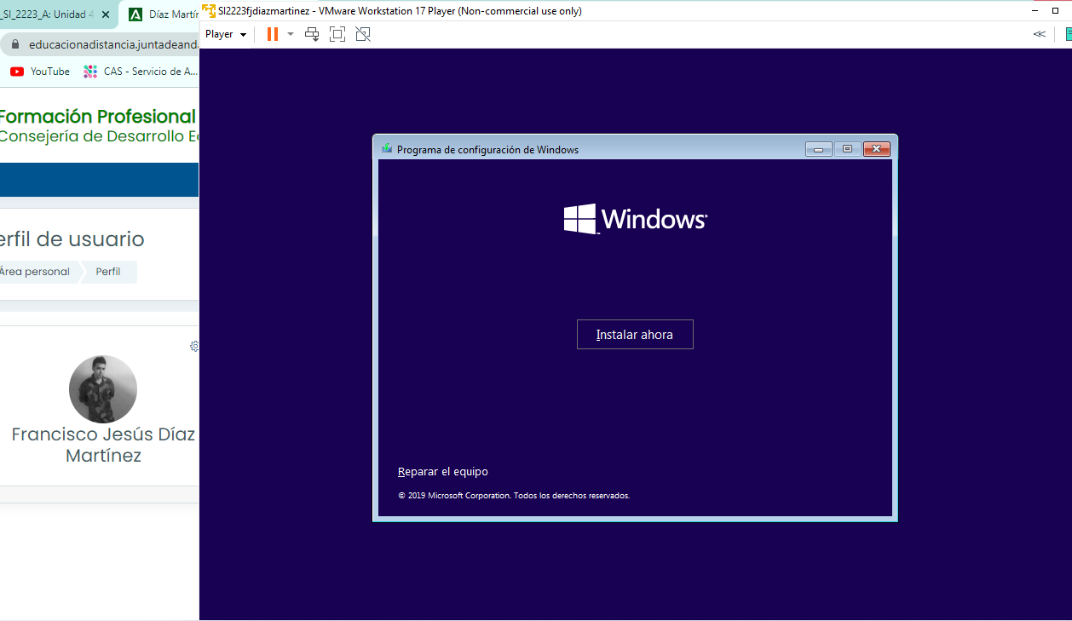Después de seleccionar el arranque con la unidad DVD, en la que hemos dispuesto nuestra ISO mediante la máquina virtual, se iniciará el programa de configuración de Windows para su instalación.

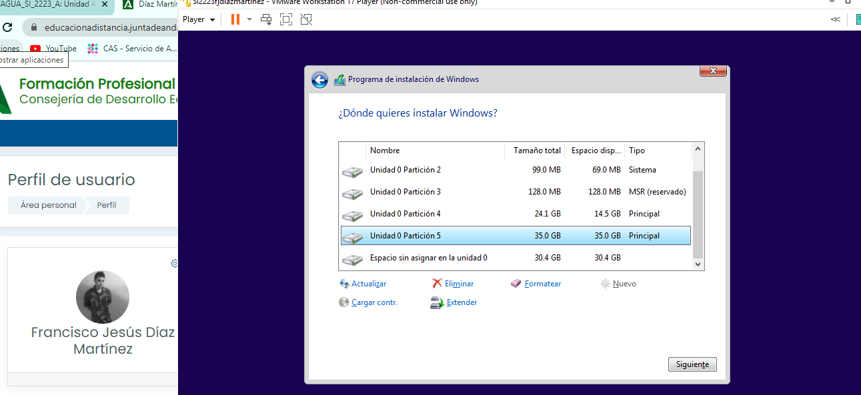

Como se solicita en la tarea, le asignamos 35GB a la instalación (creamos una partición nueva) y dejamos 30GB para la próxima instalación de UBUNTU.

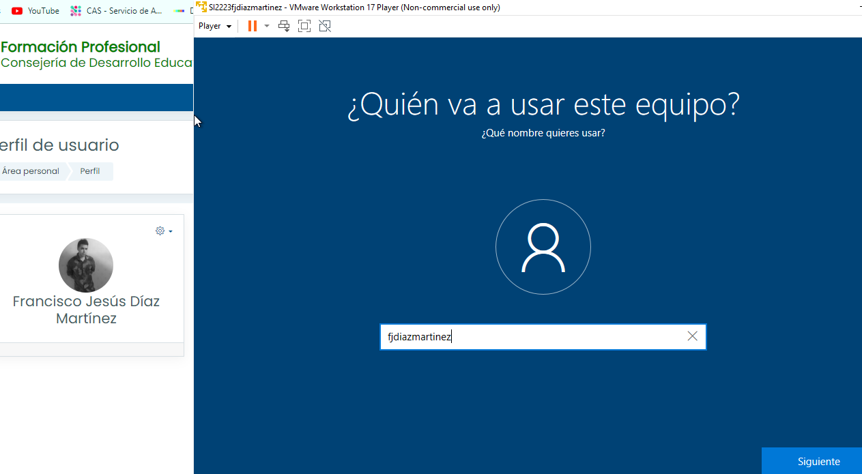En mi caso, como he comentado previamente, mi distribución de Windows 10 viene pre-activada, por lo tanto, el paso de introducir la clave del producto no está en la instalación.

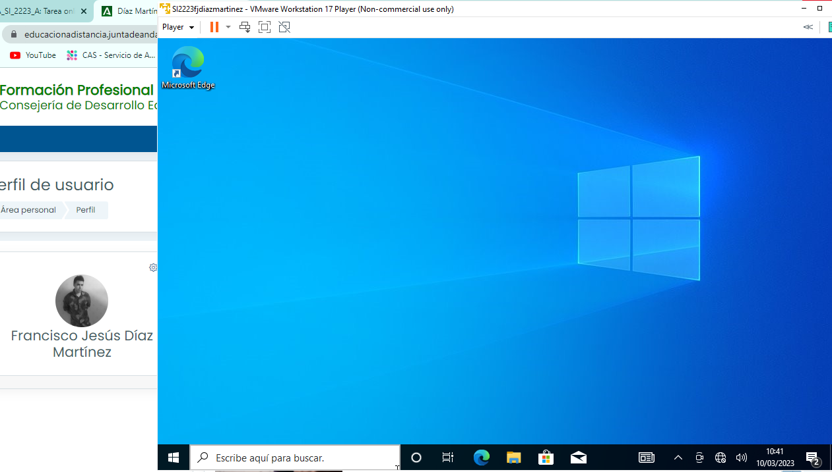Después de escoger la partición en la que vamos a instalar el S.O configuramos el usuario, al igual que en la instalación anterior y la contraseña.

Finalmente, después de escoger la configuración personalizada según los pasos que nos indica, tenemos nuestro S.O listo para trabajar.

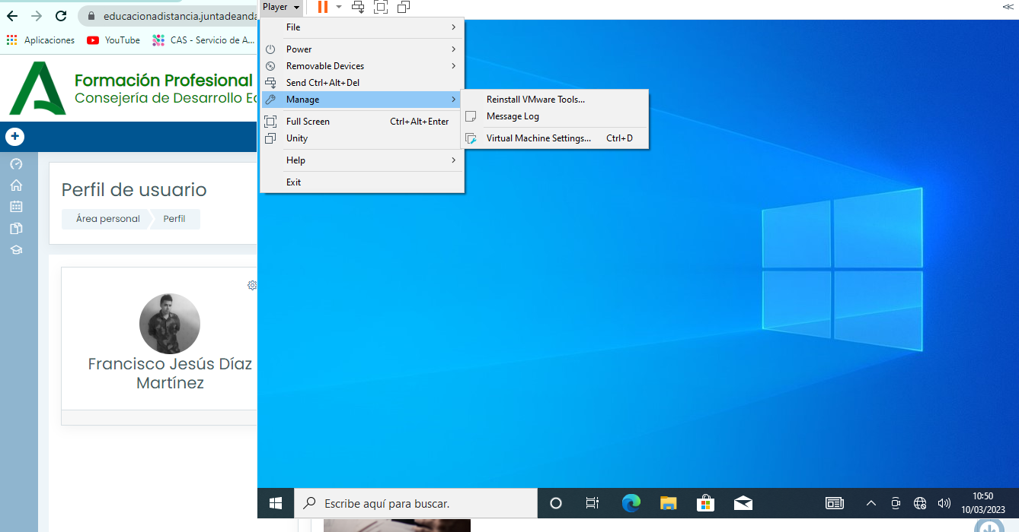**Actividad 5.- Instalación de "drivers".**

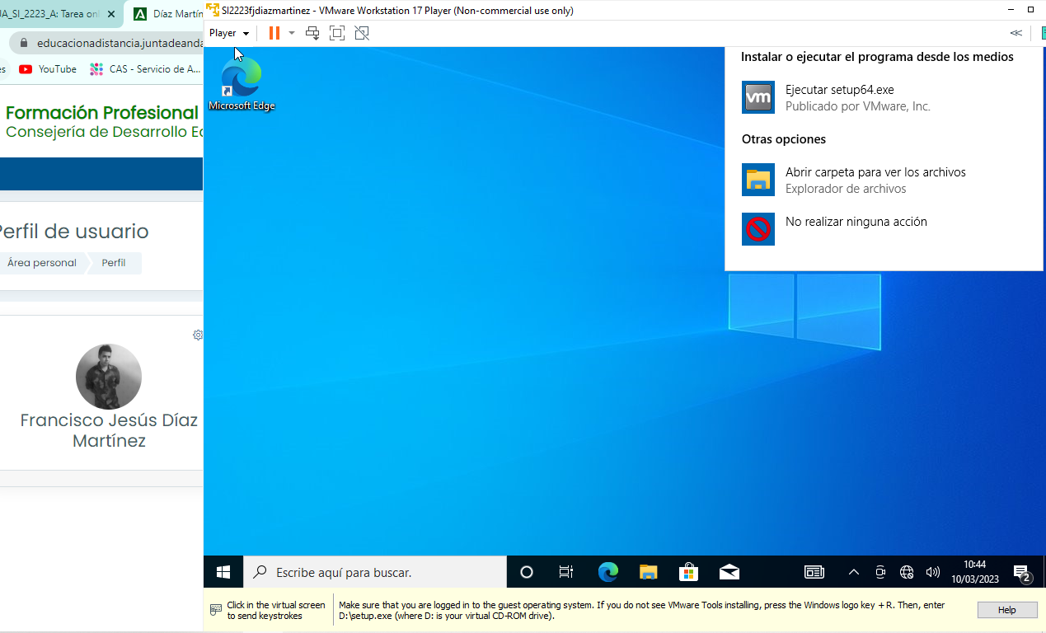Para instalar las VMware Tools, nos dirigimos a la barra de herramientas en la máquina virtual, pulsamos el desplegable y seleccionamos **Manage>Install VMware Tools.** En mi caso aparece **Reinstall** porque ya tenía la herramienta instalada previamente.

Una vez realizado el paso anterior, nos aparecerá una ventana emergente en la parte superior derecha de nuestra máquina virtual para que seleccionemos la acción que llevar a cabo. Si pulsamos sobre el ejecutable, comenzará el proceso de instalación.

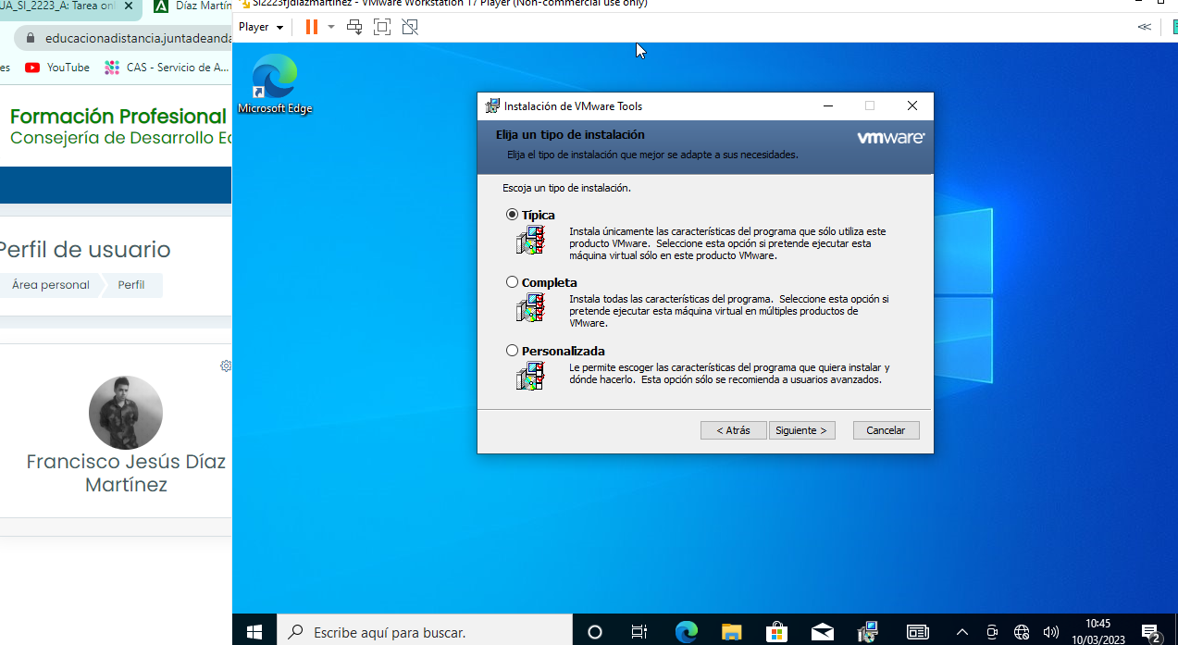

En la primera parte nos piden que escojamos el tipo de instalación más apropiado para nuestras necesidades. En mi caso, escojo la típica.

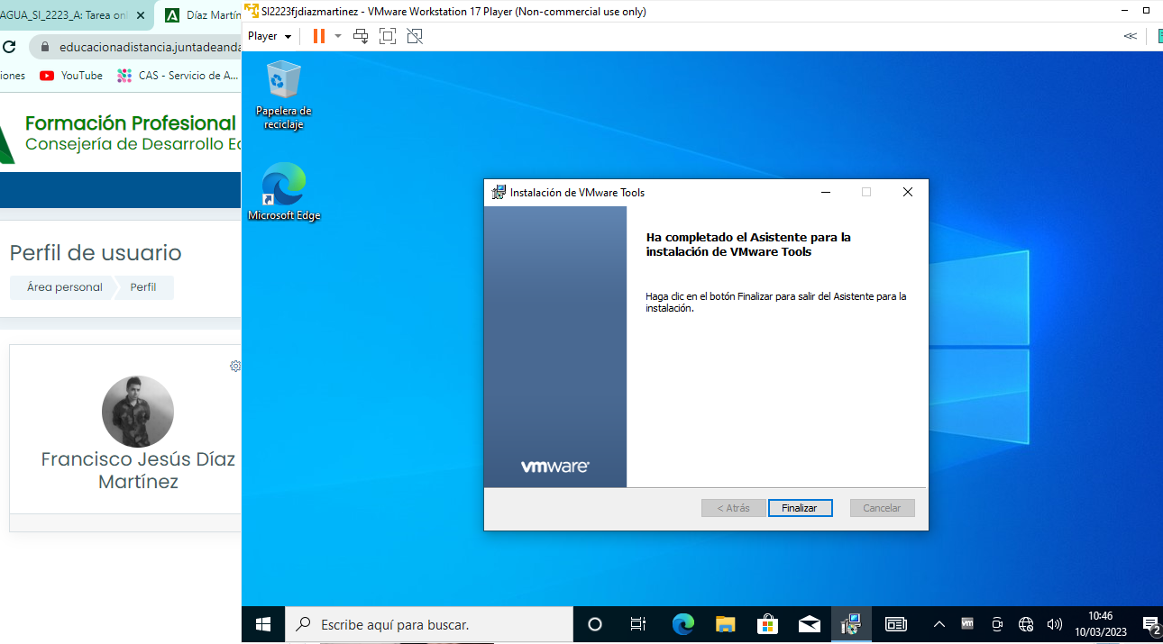

Después de un breve lapso de tiempo, la instalación de la herramienta de la máquina virtual ha terminado con éxito.

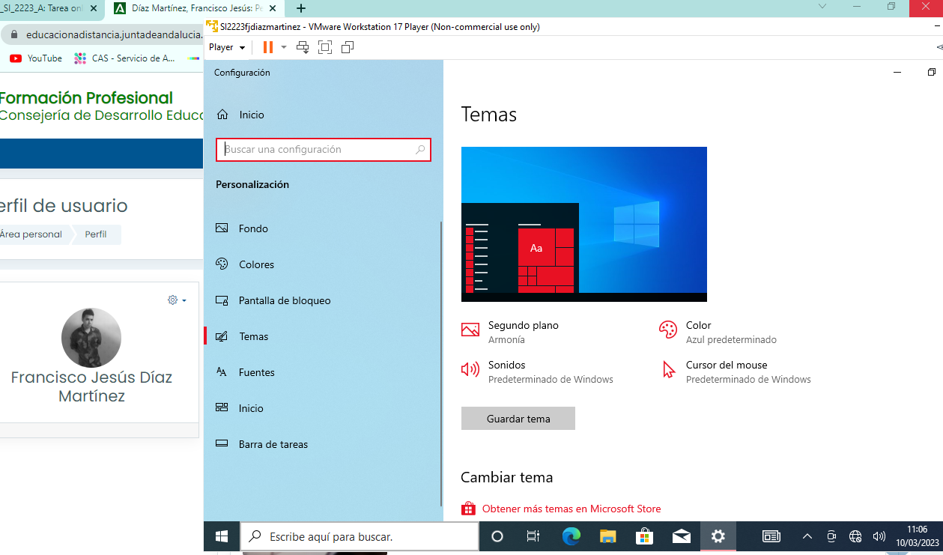**Actividad 6.- Personalización de la apariencia de Windows 10.**

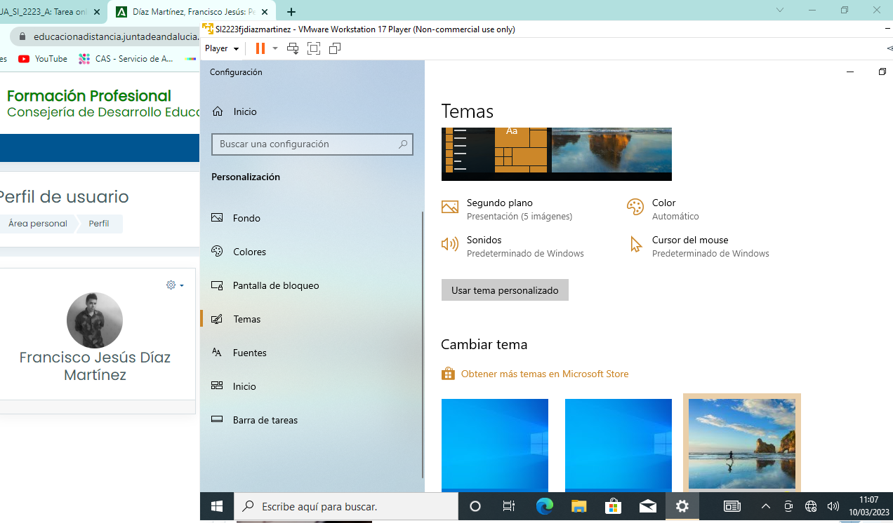Para cambiar el tema en Windows 10, tenemos varias vías. La más sencilla es introducir la palabra clave “Temas” en el buscador. Sin embargo, también existe la opción de hacer click derecho sobre el fondo del escritorio y pinchar sobre “Personalizar” en el desplegable que se abre. Llegaremos a la misma ventana, pulsamos en “Temas” en la lista de la izquierda y estaremos en el menú de configuración.

Después de esto, para escoger un tema es tan sencillo como seleccionarlo de las opciones que nos dan más abajo. En mi caso he seleccionado uno que cambia el color a negro y ocre, con un carrusel de 6 imágenes para el fondo de pantalla.

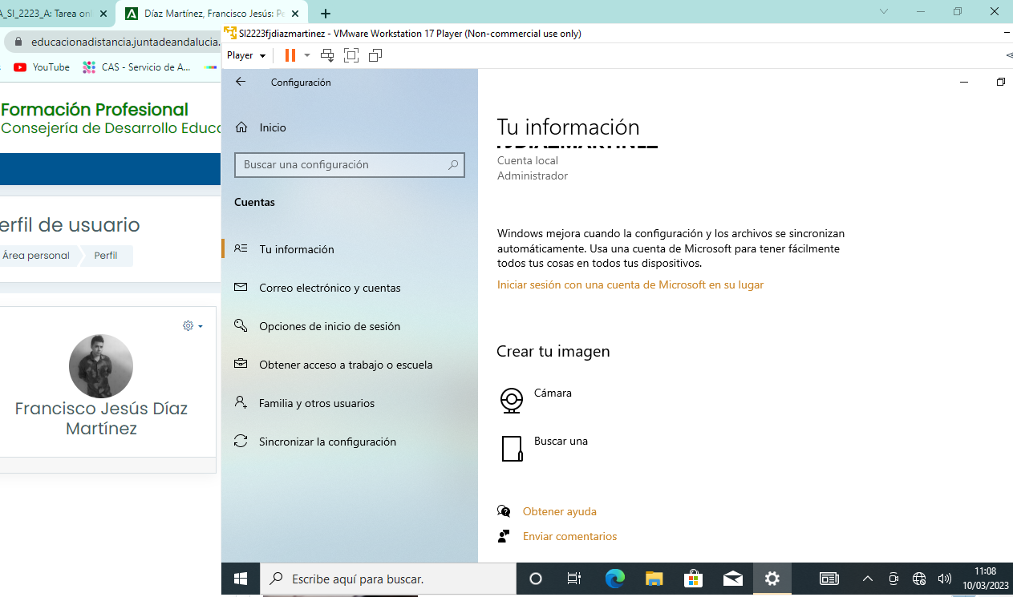

En este apartado, nos solicitan que cambiemos la imagen de la cuenta de usuario. Para ello, podemos abrir “Configuración” (pulsando sobre el símbolo de Windows, y después sobre la rueda dentada que aparece a la izquierda) y pulsando sobre el apartado de “Cuentas”.

Para cambiar la imagen asociada a nuestra cuenta de usuario, pinchamos en “Buscar una”

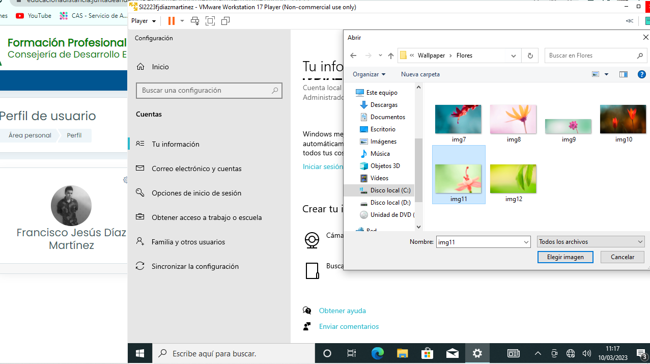

Nos aparecerá una ventana en la que debemos seleccionar la ubicación de la imagen deseada.

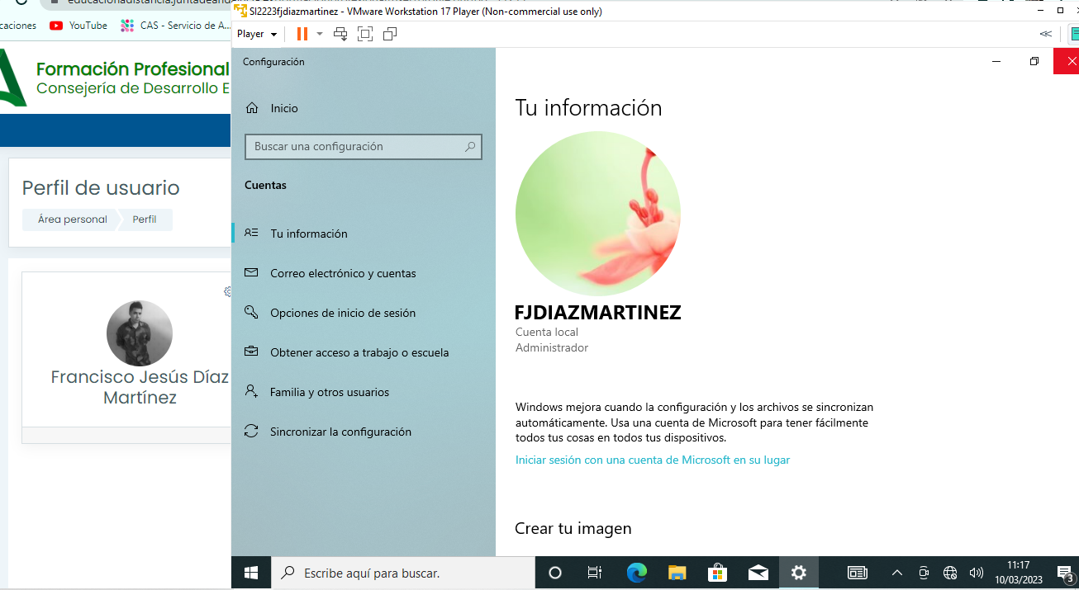

Después de seleccionar la imagen, aceptamos y ya tenemos nuestra nueva imagen de cuenta de usuario. Como apunte, destacar que a diferencia de que versiones anteriores esta distribución de Windows no tiene una galería de imágenes para seleccionar.

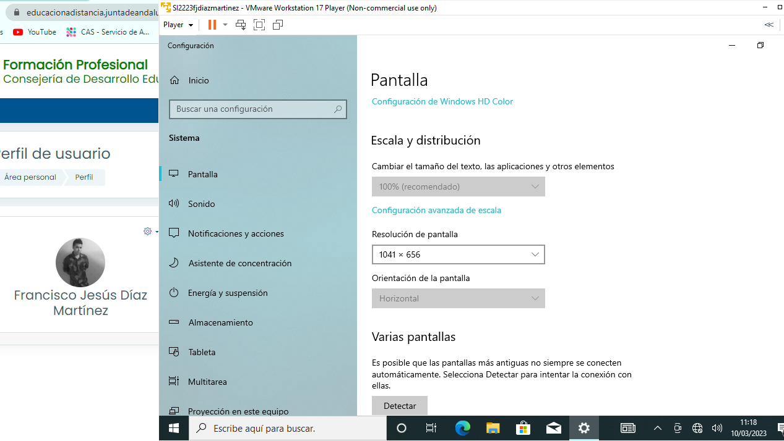

En cuanto a la resolución, debemos de hacer click derecho en el fondo del escritorio, y en el desplegable seleccionar “Configuración de pantalla” aunque también podemos llegar a esta ventana con el método del símbolo de Windows > “Configuración” mencionado en los apartados previos. Una vez aquí podemos observar la resolución de pantalla, su orientación y la escala (entre otras tantas opciones)

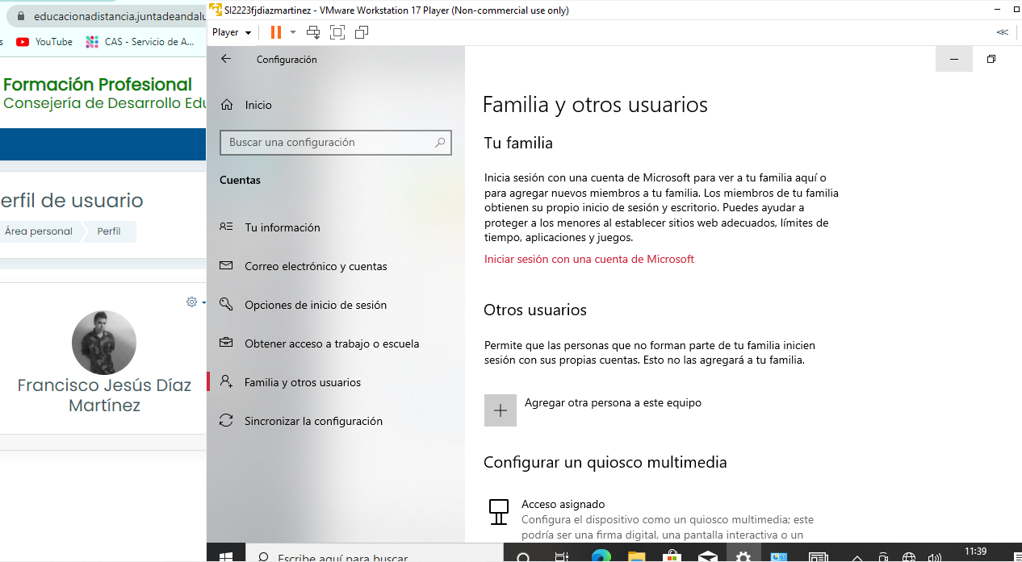**Actividad 7.- Creación de una segunda cuenta de usuario.**

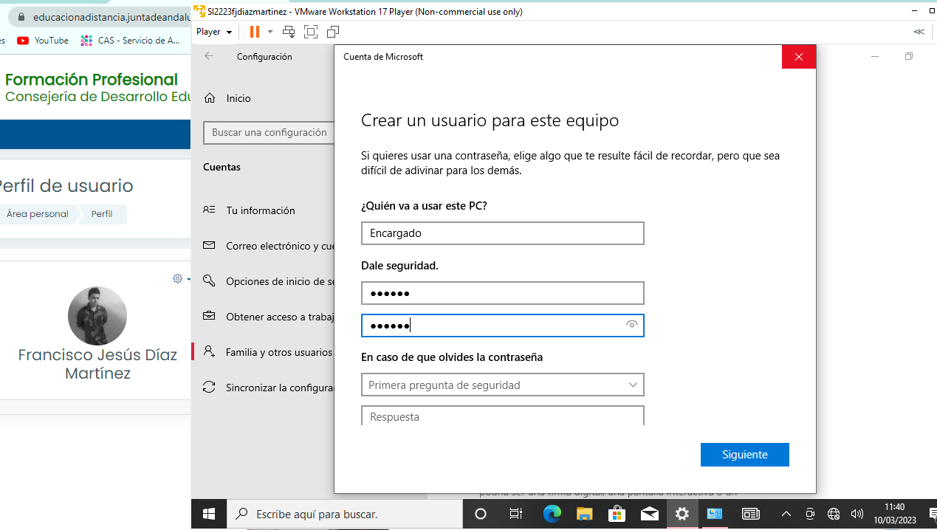Para llegar esta ventana de configuración, debemos de pulsar sobre el simbolo de Windows, pulsar en la rueda dentada a la izquierda “Configuración” y después sobre el apartado de “Cuentas”. Para crear una cuenta nueva pulsamos sobre “Agregar otra persona a este equipo”

Se abrirá una nueva ventanta en la que debemos de definir el nombre del nuevo usuario que en este caso será “Encargado” así como también hay que indicar una contraseña y tres preguntas para la recuperación de las credenciales en caso de olvidarlas.

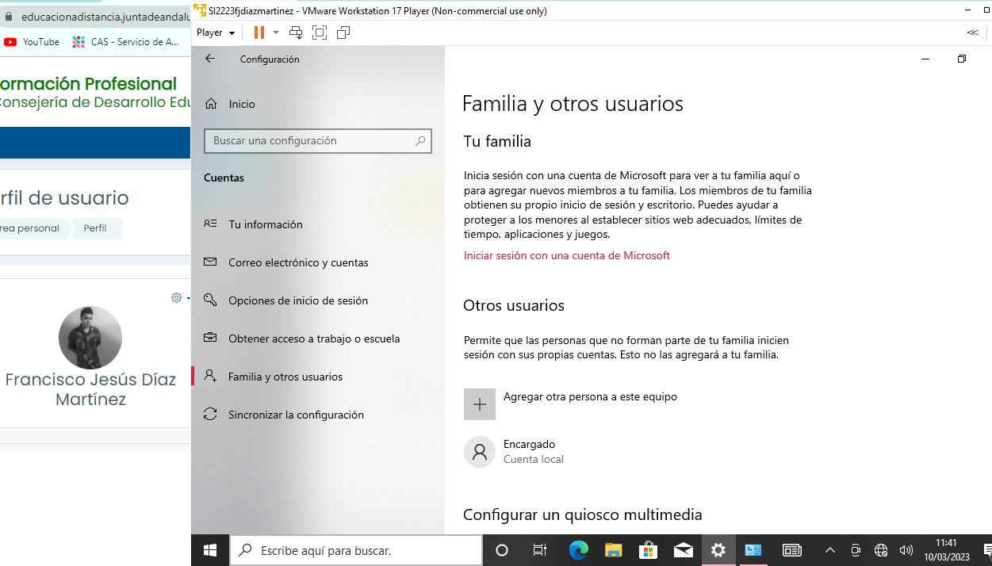

Una vez completado el paso anterior, ya tenemos lista nuestra nueva cuenta “Encargado”.

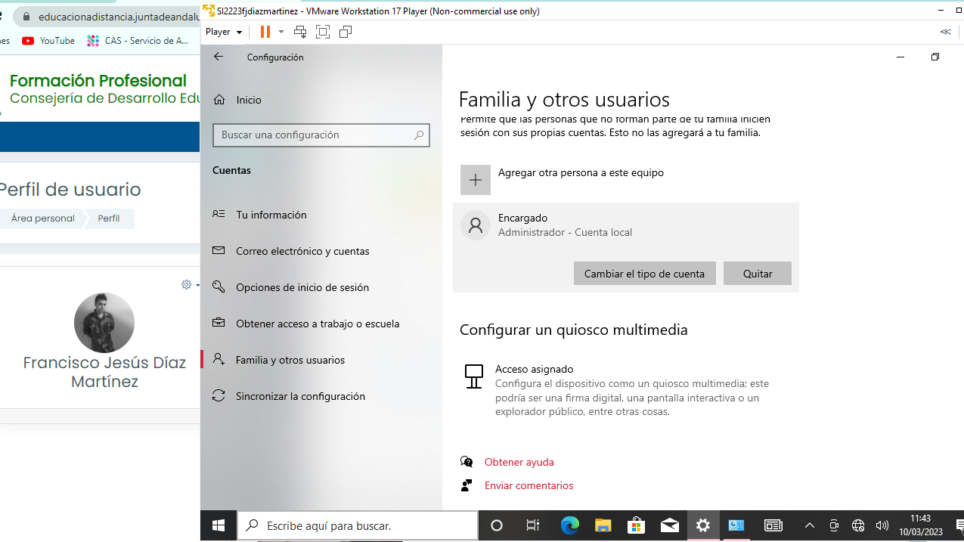Para darle el rol de administrador, debemos de pulsar encima de la cuenta, y aparecerán las dos opciones que se muestran en la captura. Seleccionamos “Cambiar el tipo de cuenta”.

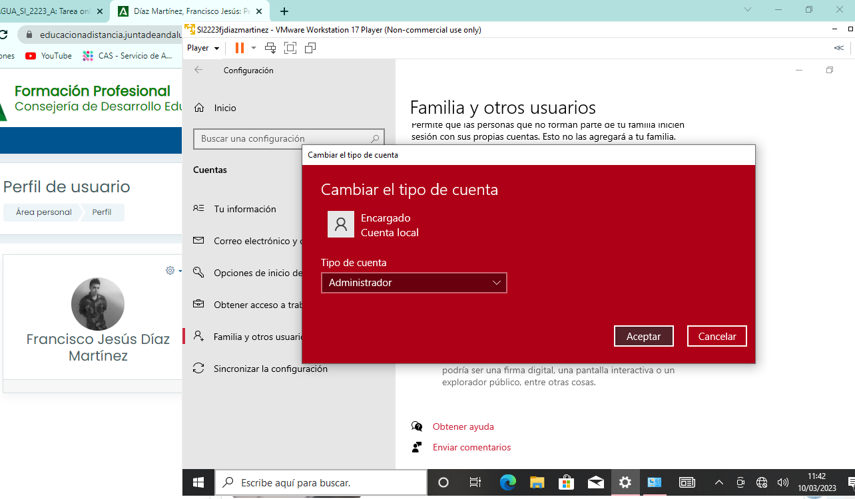Se abrirá este cuadro de dialogo en el que en “Tipo de cuenta” deberemos de abrir el desplegable y seleccionar “Administrador” pulsamos en “Aceptar” y la cuenta estará configurada.

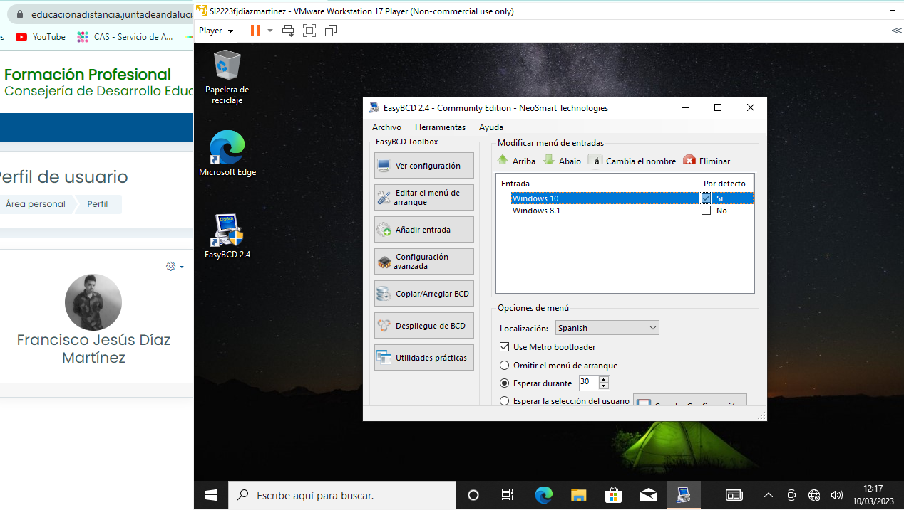**Actividad 8.- Personalización del gestor de arranque.**

Para personalizar el arranque, he escogido la opción de EasyBCD. Como se puede observar al entrar en la interfaz de la aplicación se nos muestran las entradas con sus nombres por defecto.

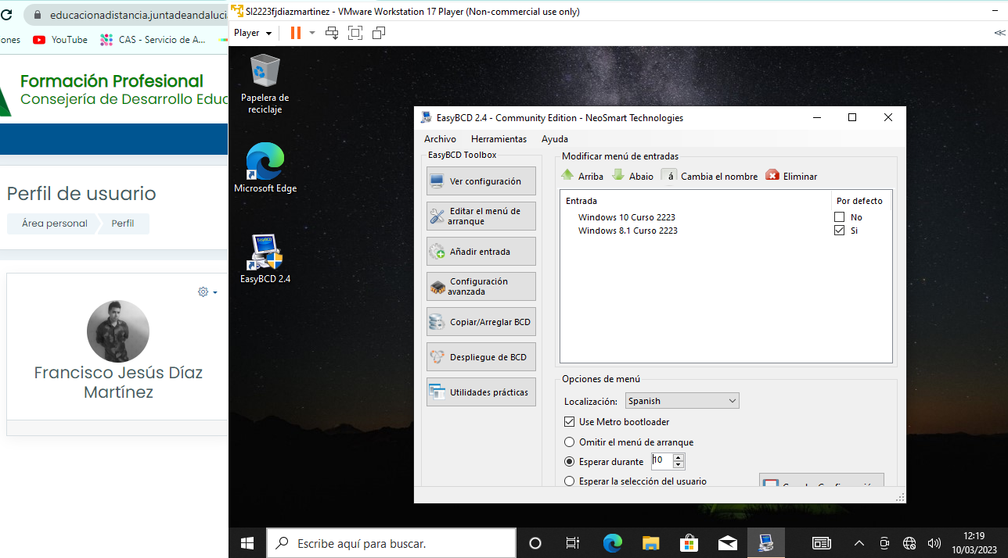

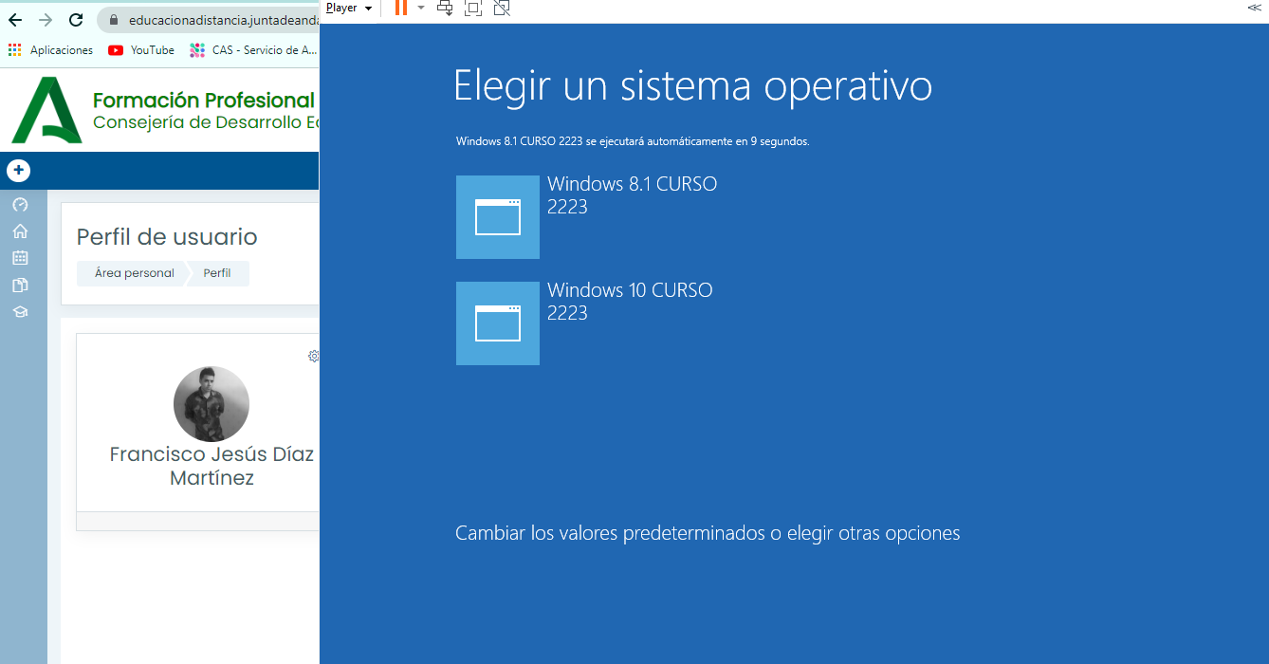Para modificar el nombre, la herramienta pone a nuestro alcance la opción de “Cambia el nombre”. Editamos con esta herramienta cada una de las entradas, para que aparezcan con la nomenclatura que nos han indicado. Mediante el checkbox de la derecha indicamos, cual es el sistema de arranque por defecto. Y por último, abajo, en la línea “Esperar durante” establecemos el tiempo de espera a 10 segundos.

Como observamos en esta captura final, en la página anterior, los valores se han guardado. Las entradas de los sistemas operativos corresponden con los nombres indicados, el sistema operativo por defecto y el tiempo que hay para su ejecución se pueden observar justo arriba de las dos opciones. (Remarcado en la imagen).